**УТВЕРЖДАЮ**

Руководитель проекта

________________ / ________________/

«___» _________________ 2025 г.

**ТЕХНИЧЕСКОЕ ЗАДАНИЕ**

на разработку информационной системы для юридической компании

**Проект:** «Информационная система поддержки проектной работы юридической компании»

**Выполнили студенты группы:**

1. Сметанников Павел Карлович
2. Косткина Елизавета Николаевна
3. Головин Илья Иванович
4. Афанасьев Алексей Евгеньевич

**Руководитель проекта:** ________________ / ________________/

Москва, 2025

**СОДЕРЖАНИЕ**

1. ОБЩИЕ СВЕДЕНИЯ

2. НАЗНАЧЕНИЕ И ЦЕЛИ СОЗДАНИЯ СИСТЕМЫ

3. ХАРАКТЕРИСТИКА ОБЪЕКТА АВТОМАТИЗАЦИИ

4. ТРЕБОВАНИЯ К СИСТЕМЕ

5. СОСТАВ И СОДЕРЖАНИЕ РАБОТ

6. ПОРЯДОК КОНТРОЛЯ И ПРИЁМКИ СИСТЕМЫ

7. ТРЕБОВАНИЯ К СОСТАВУ И СОДЕРЖАНИЮ РАБОТ ПО ПОДГОТОВКЕ ОБЪЕКТА АВТОМАТИЗАЦИИ К ВВОДУ СИСТЕМЫ В ДЕЙСТВИЕ

8. ТРЕБОВАНИЯ К ДОКУМЕНТИРОВАНИЮ

9. ИСТОЧНИКИ РАЗРАБОТКИ

РАСПРЕДЕЛЕНИЕ РОЛЕЙ В ПРОЕКТНОЙ КОМАНДЕ

**1. ОБЩИЕ СВЕДЕНИЯ**

**1.1 Наименование системы**

Полное наименование: Информационная система поддержки проектной работы юридической компании.

Краткое наименование: ИС ППР, Система.

Система представляет собой комплексное программное решение, предназначенное для автоматизации процессов управления проектной деятельностью в юридической фирме, специализирующейся на оказании услуг юридической поддержки организациям малого, среднего и крупного бизнеса. ИС ППР обеспечивает централизованное управление информацией о проектах, документах, знаниях и заказчиках, необходимое для повышения эффективности работы и качества оказываемых услуг.

**1.2 Основания для проведения работ**

Настоящее техническое задание разработано на основании решения руководства юридической компании о необходимости автоматизации процессов управления проектной работой и структурирования накопленного профессионального опыта.

* Первое основание связано с критическими проблемами в организации текущей деятельности компании. Материалы размещаются в общей папке без структурирования.
* Второе основание обусловлено проблемой дублирования запросов информации у заказчиков.
* Третье основание связано с отсутствием прозрачности проектной деятельности для руководства компании.

**1.3 Наименование организаций -- Заказчика и Разработчика**

Заказчик: Юридическая компания, специализирующаяся на юридической поддержке крупного и среднего бизнеса, осуществляющая деятельность проектного характера.

Разработчик: IT-компания, специализирующаяся на разработке автоматизированных информационных систем для организаций, работающих в проектной парадигме.

**1.4 Плановые сроки начала и окончания работы**

Плановая дата начала работ: в соответствии с договором на разработку системы.

Ориентировочная общая длительность работ составляет 36 недель (9 календарных месяцев).

* Стадия проектирования: 10 недель
* Стадия разработки и тестирования: 17 недель
* Стадия внедрения: 9 недель

**1.5 Источники и порядок финансирования**

Финансирование работ осуществляется Заказчиком за счёт собственных средств. Финансирование осуществляется поэтапно в соответствии с достижением контрольных точек проекта.

**1.6 Порядок оформления и предъявления заказчику результатов работ**

По окончании каждого этапа работ Разработчик представляет Заказчику комплект результатов:

* Программное обеспечение в исполняемом виде
* Комплект проектной документации
* Комплект эксплуатационной документации
* Отчёт об этапе выполнения работ
* Акт выполненных работ

**2. НАЗНАЧЕНИЕ И ЦЕЛИ СОЗДАНИЯ СИСТЕМЫ**

**2.1 Назначение системы**

Информационная система поддержки проектной работы юридической компании предназначена для комплексной автоматизации процессов управления проектной деятельностью в юридической фирме.

Система обеспечивает автоматизацию следующих ключевых видов деятельности:

* Управление жизненным циклом проектов от инициации до завершения
* Структурированное хранение и организацию доступа к накопленному опыту
* Управление знаниями и повторное использование решений
* Координацию работы проектных команд
* Ведение единой информационной базы по заказчикам
* Автоматизацию документооборота
* Формирование аналитической отчётности

Система предназначена для использования следующими категориями пользователей:

* Руководство юридической компании
* Руководители проектов
* Юристы-исполнители различных специализаций
* Специалисты по управлению знаниями
* Административный персонал

**2.2 Цели создания системы**

Основной целью создания ИС ППР является повышение эффективности и качества проектной работы за счёт систематизации деятельности и внедрения современного подхода к управлению знаниями.

Цель 1. Структурирование и доступность опыта. Система должна обеспечить создание структурированной, полнотекстово индексируемой базы знаний с удобными механизмами поиска и доступа к информации.

Цель 2. Предотвращение дублирования работ. Система должна обеспечить централизованное хранение информации о заказчиках с возможностью использования ранее полученных данных при инициации новых проектов.

Цель 3. Обеспечение согласованности действий. Система должна создать единую методологическую базу для работы всех сотрудников, стандартизировав подходы к типовым задачам.

Цель 4. Сокращение трудозатрат. Система должна сократить время выполнения проектных задач на 25-30% за счёт переиспользования опыта.

Цель 5. Повышение прозрачности. Система должна обеспечить руководству возможность отслеживать состояние выполнения проектов в режиме реального времени.

Цель 6. Улучшение взаимодействия с клиентами. Система должна способствовать предоставлению более качественного и персонализированного сервиса.

Цель 7. Основа для масштабирования. Система должна обеспечить эффективное управление растущим количеством проектов без роста накладных расходов.

Ожидаемые показатели результативности внедрения системы:

* Сокращение среднего времени выполнения типовых задач на 25-30%
* Снижение повторных запросов информации на 80-90%
* Повышение использования накопленных знаний с менее 5% до 60-70%
* Сокращение времени на поиск информации с 2-3 часов до 10-15 минут
* Повышение удовлетворённости заказчиков качеством услуг
* Возможность параллельного ведения не менее 50 активных проектов
* Повышение коэффициента готовности системы к 98% и выше

**3. ХАРАКТЕРИСТИКА ОБЪЕКТА АВТОМАТИЗАЦИИ**

Юридическая компания – это коллектив высокопрофессиональных юристов, специализирующихся на оказании консультационных услуг по правовым вопросам для организаций крупного и среднего бизнеса.

Примеры реализованных проектов:

* анализ соответствия российскому законодательству бизнес-модели b2b-сервиса — интернет-витрины для оптовой дистрибуции крафтового пива.
* подготовка линии защиты по гражданскому иску международной компании к российскому бренду, использующему созвучную торговую марку и схожую цветовую схему.
* проведение экспертизы профильного интернет-сообщества на предмет вероятности его привлечения к ответственности за экстремистское содержание высказываний участников.
* разработка регламента предрейсового контроля водителей карьерных самосвалов с учётом их ресурсного состояния на основе электроэнцефалограммы.
* подготовка рекомендаций по обеспечению законности хранения пользовательских данных, размещаемых в социальной сети.

В компании работают специалисты различных направлений юридической деятельности:

* Составление договоров и соглашений с учётом отраслевых рисков
* Защита интеллектуальной собственности
* Защита информации и персональных данных
* Лицензирование деятельности
* Экспертиза интернет-ресурсов
* Корпоративное право и сопровождение сделок
* Налоговое консультирование
* Судебное представительство

Типовой жизненный цикл проекта включает следующие этапы:

* Этап инициации: получение запроса, предварительный анализ, формирование команды
* Этап сбора информации: получение необходимых данных от заказчика
* Этап анализа: изучение законодательства, анализ практики, исследование аналогов
* Этап разработки: подготовка юридических заключений и документов
* Этап согласования: представление результатов и внесение корректировок
* Этап завершения: передача результатов и фиксация опыта

Условия эксплуатации системы: Система будет эксплуатироваться в офисных помещениях юридической компании. Доступ должен обеспечиваться как с рабочих мест в офисе, так и удалённо. Ожидаемое количество одновременно работающих пользователей: до 20-30 человек.

**4. ТРЕБОВАНИЯ К СИСТЕМЕ**

**4.1 Требования к системе в целом**

**4.1.1 Требования к структуре и функционированию системы**

Информационная система должна иметь модульную архитектуру, построенную на основе клиент-серверной архитектуры с централизованным хранением данных и обеспечением доступа пользователей через веб-интерфейс.

В составе ИС ППР должны быть реализованы следующие функциональные подсистемы:

**Подсистема 1. Управление проектами и задачами**

Предназначена для автоматизации процессов планирования, исполнения, мониторинга и контроля проектной работы. Должна обеспечивать:

* Регистрацию новых проектов с указанием заказчика, описания задачи, сроков
* Формирование состава проектной команды
* Декомпозицию проекта на этапы и задачи
* Отслеживание фактического прогресса выполнения
* Фиксацию рисков и проблем
* Автоматическое уведомление участников
* Формирование отчётности

**Подсистема 2. Управление знаниями и документами**

Предназначена для структурированного хранения и поиска накопленного опыта. Должна обеспечивать:

* Иерархическую структуру хранения документов
* Хранение различных типов документов
* Полнотекстовый поиск с поддержкой морфологии русского языка
* Поиск по метаданным
* Версионность документов
* Механизмы тегирования и категоризации
* Возможность добавления комментариев

**Подсистема 3. Управление информацией о заказчиках**

Предназначена для централизованного хранения и управления информацией. Должна обеспечивать:

* Ведение карточек заказчиков с реквизитами
* Хранение истории взаимодействия
* Привязку документов к карточке заказчика
* Отслеживание повторных обращений
* Формирование аналитики по клиентам

**Подсистема 4. Документооборот и согласование**

Предназначена для автоматизации процессов создания и согласования документов. Должна обеспечивать:

* Создание документов на основе шаблонов
* Настройку маршрутов согласования
* Отслеживание статуса документа
* Фиксацию замечаний и комментариев
* Автоматическое уведомление участников
* Контроль сроков согласования

**Подсистема 5. Аналитика и отчётность**

Предназначена для формирования аналитической информации. Должна обеспечивать:

* Сводные отчёты о состоянии портфеля проектов
* Анализ загруженности специалистов
* Отчётность по соблюдению сроков
* Анализ использования накопленных знаний
* Оценку эффективности работы с клиентами
* Экспорт отчётов в Excel и PDF

Рисунок 4.1‑00 — Схема функциональной архитектуры платформы

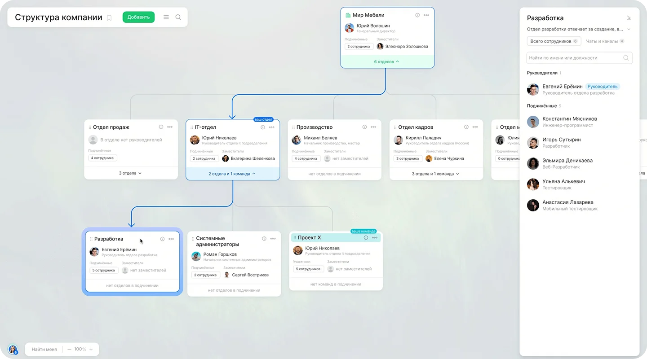

Рисунок 4.1‑01 — Организационная структура компании (оргчарт)

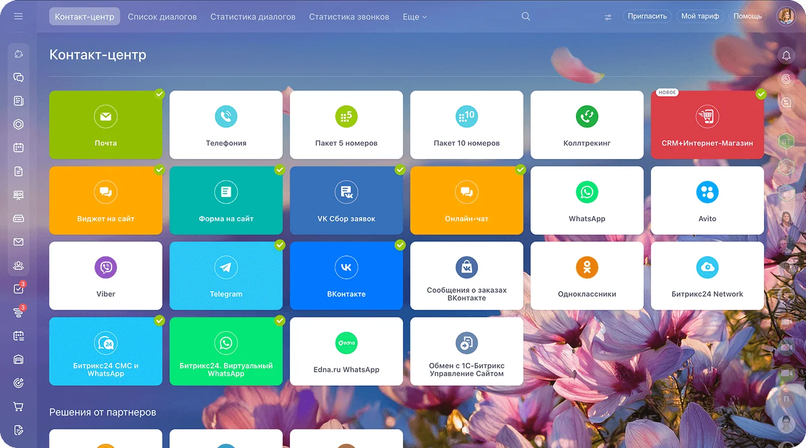

Рисунок 4.1‑02 — Контакт‑центр: подключаемые каналы

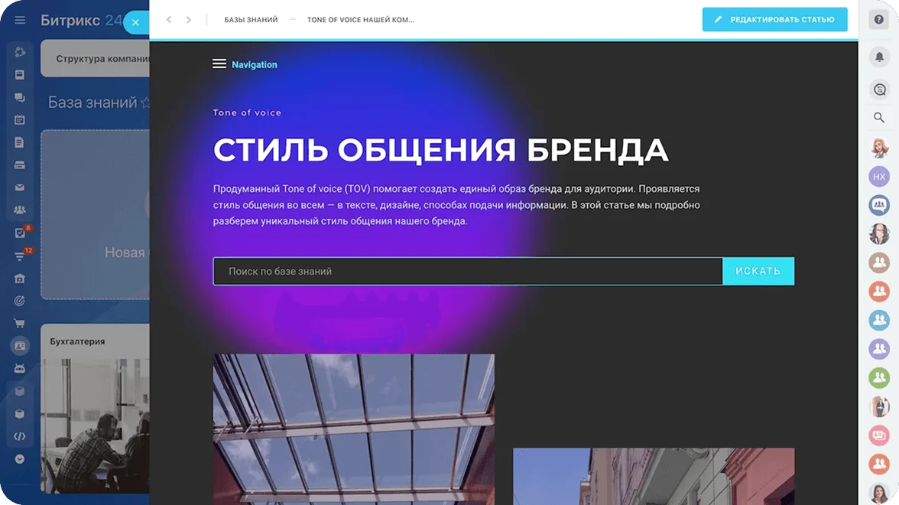

Рисунок 4.1‑03 — База знаний компании (поиск и статьи)

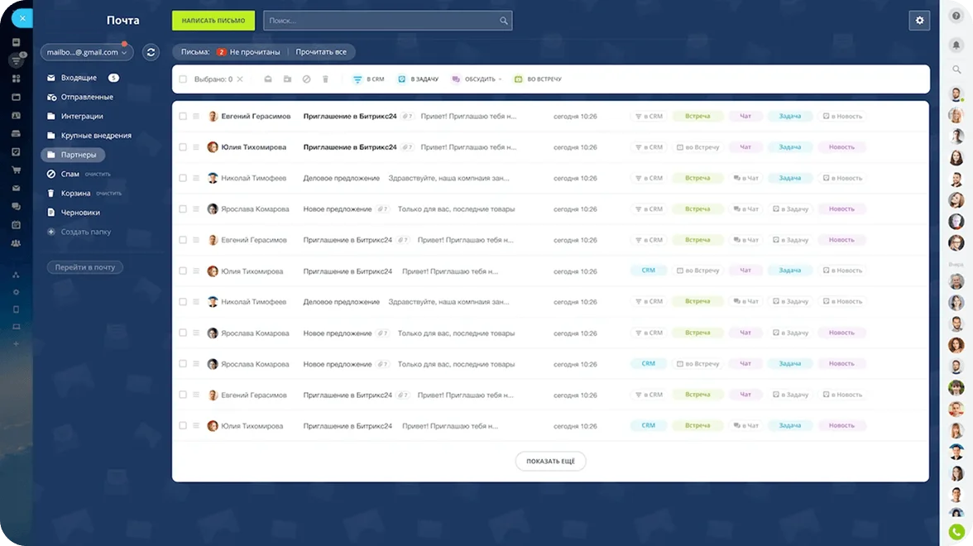

Рисунок 4.1‑04 — Корпоративная почта (единый ящик)

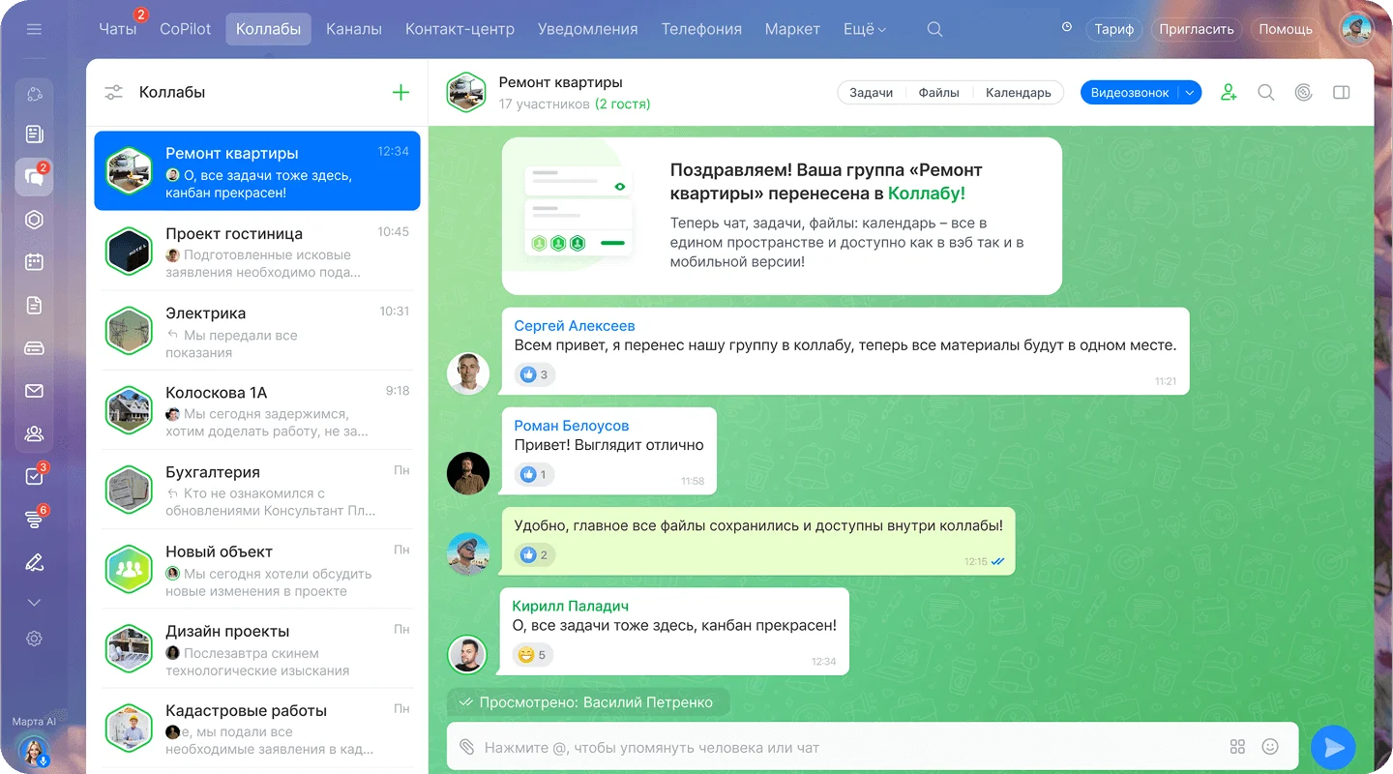

Рисунок 4.1‑05 — Коллабы для внешних команд

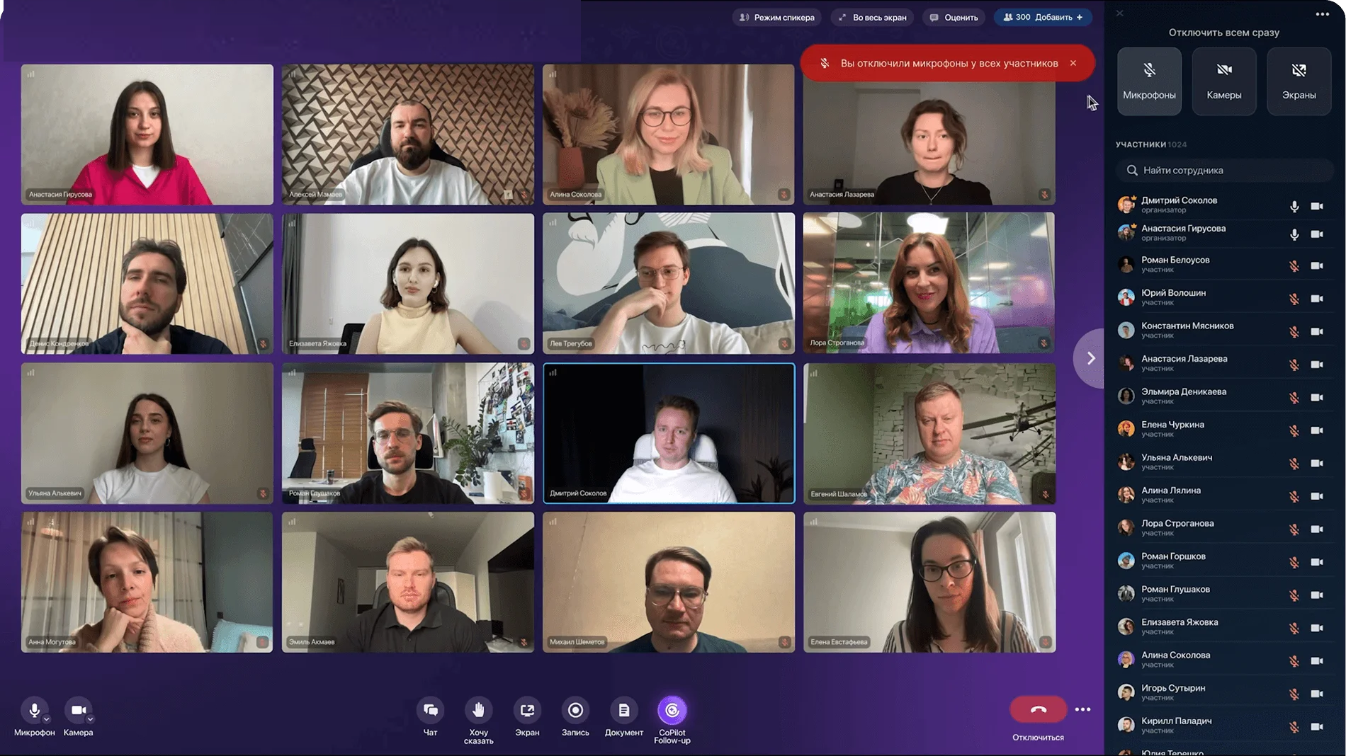

Рисунок 4.1‑06 — Видеосовещание (онлайн‑встреча)

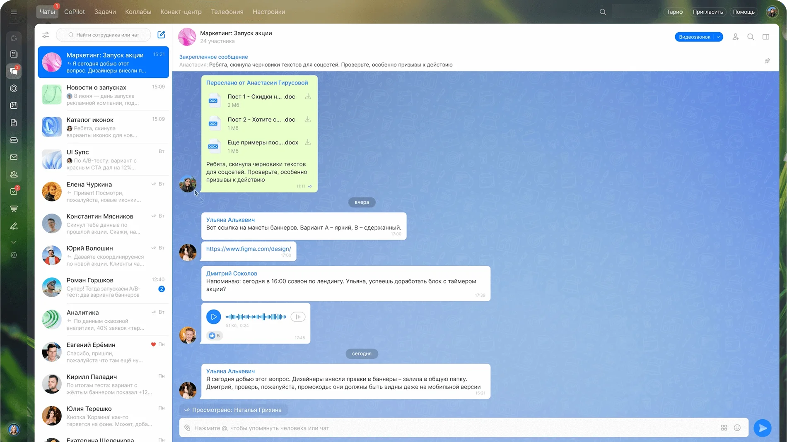

Рисунок 4.1‑07 — Корпоративный мессенджер (десктоп)

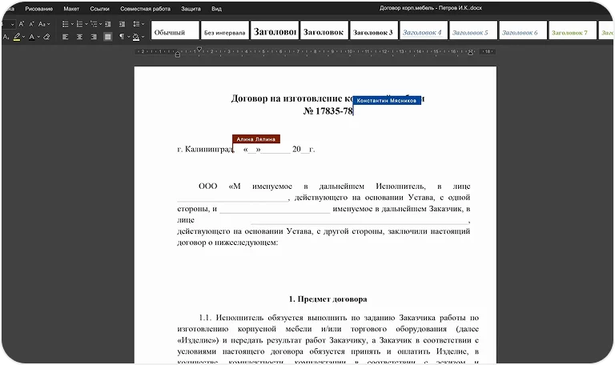

Рисунок 4.1‑08 — Онлайн‑редактор документов

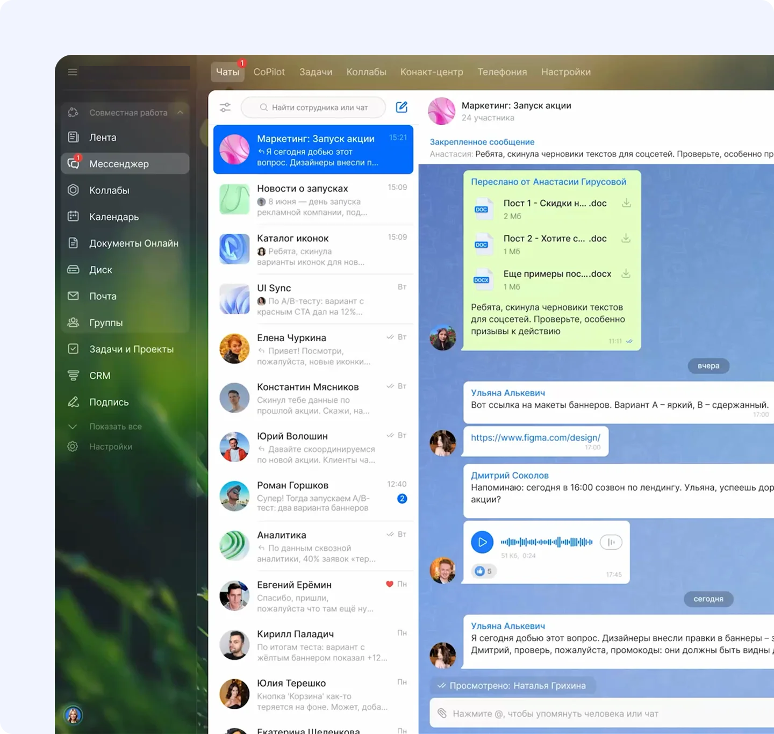

Рисунок 4.1‑09 — Каналы для отделов и подразделений (лента)

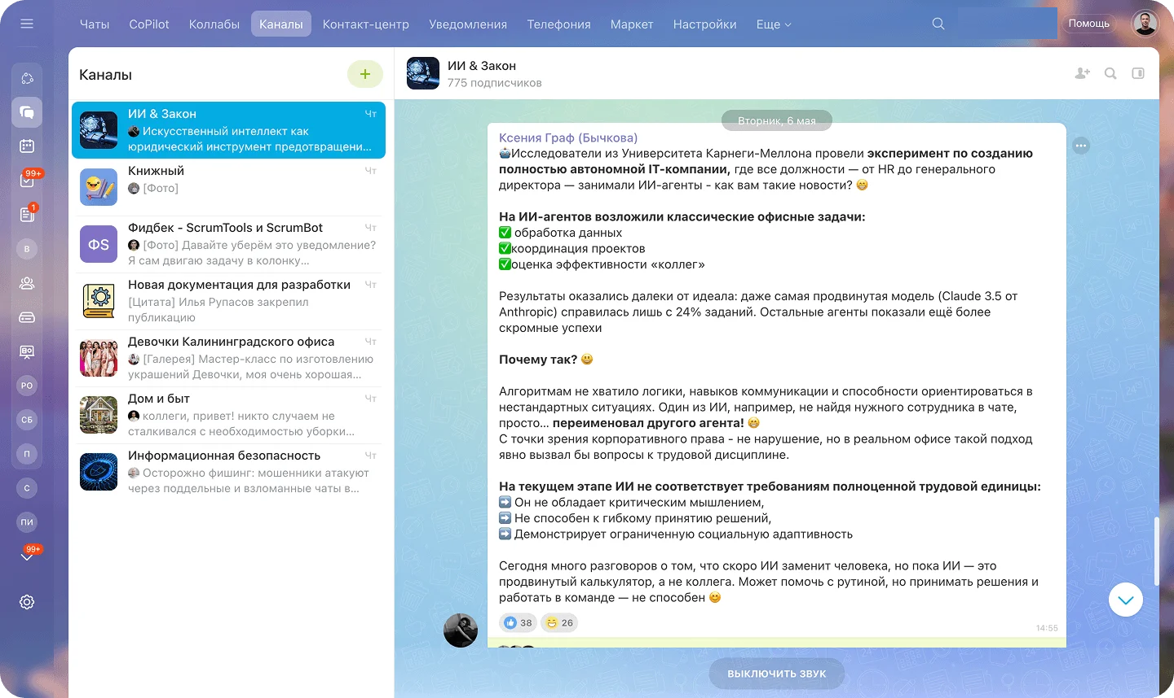

Рисунок 4.1‑10 — Каналы отделов: список и публикации

**4.1.2 Требования к численности и квалификации персонала**

Администратор системы (1 человек): Обеспечивает техническое функционирование, управление доступом, резервное копирование. Требует высшего образования в области ИТ, опыта администрирования не менее 2 лет.

Менеджер по управлению знаниями (1-2 человека): Обеспечивает структурирование базы знаний, контроль качества. Требует высшего юридического образования, опыта не менее 3 лет.

Конечные пользователи: Используют систему в работе. Требуют базовых навыков работы с компьютером и обучения.

Все пользователи должны пройти обучение объёмом не менее 8 часов с получением методических материалов.

**4.1.3 Требования к надёжности**

Система должна обеспечивать высокий уровень надёжности:

* Коэффициент готовности: не менее 0,98 (98%)
* Среднее время наработки на отказ: не менее 720 часов
* Время восстановления: не более 4 часов
* Вероятность потери данных: не более 0,001 (0,1%)
* Точка восстановления (RPO) ≤ 24 часов (ежедневные резервные копии)

Механизмы обеспечения надёжности:

* Использование промышленных СУБД
* Резервное копирование БД не менее 1 раза в сутки
* Ведение журналов транзакций
* Источники бесперебойного питания
* Механизмы мониторинга состояния
* Регулярное тестирование восстановления

**4.1.4 Требования к безопасности информации**

Система должна обеспечивать защиту информации от несанкционированного доступа.

Требования к аутентификации:

* Обязательная аутентификация всех пользователей
* Требования к сложности пароля (минимум 8 символов, буквы, цифры, спецсимволы)
* Шифрованное хранение паролей (SHA-256 или аналогичные)
* Принудительная смена паролей не реже 1 раза в 90 дней
* Блокировка после 5 неудачных попыток входа
* Интеграция с LDAP, Active Directory

Требования к разграничению прав:

* Ролевая модель разграничения прав
* Администратор: полный доступ
* Руководитель компании: доступ к отчётности
* Руководитель проекта: полный доступ к своим проектам
* Юрист-исполнитель: доступ к своим задачам
* Менеджер знаний: доступ к подсистеме управления знаниями

Дополнительные требования к безопасности:

* Фиксация всех действий в защищённом журнале аудита
* Хранение журналов не менее 1 года
* Шифрование данных при работе через интернет (HTTPS)
* Разграничение доступа на уровне документов
* Защита от SQL-инъекций, XSS и других типовых угроз
* Интеграция с антивирусными решениями

**4.1.5 Требования к стандартизации и унификации**

Система должна соответствовать следующим стандартам и нормативным актам:

* ГОСТ 34.602-89;
* Федеральный закон № 152-ФЗ «О персональных данных»;
* ГОСТ Р 52633-2014 (защита информации);
* ГОСТ Р 54869-2011 (управление проектами).

Стандартизация внутренней документации (шаблоны, регламенты, термины) обеспечивается Заказчиком в рамках внедрения системы.

## 4.2 ТРЕБОВАНИЯ К ФУНКЦИЯМ СИСТЕМЫ

## 4.2.1 Общие требования к функциональной структуре

Система должна быть построена на модульной архитектуре, обеспечивающей независимую разработку и интеграцию отдельных подсистем. Система строится по принципу единого хранилища данных с множеством специализированных интерфейсов, каждый из которых поддерживает одну или несколько бизнес-функций.

Все функции должны быть доступны как через веб-интерфейс, так и через мобильное приложение. Система должна предусматривать единую авторизацию и управление правами доступа для всех компонент.

### 4.2.2 Управление проектами и задачами

Подсистема управления проектами и задачами предоставляет инструменты для планирования, отслеживания и контроля выполнения работ.

**Основные функции:**

* Создание и регистрация проектов в системе с указанием типа, заказчика, исполнителей и бюджета;
* Разбивка проекта на этапы и задачи с указанием сроков и ответственных;
* Управление портфелем проектов с возможностью фильтрации по статусам, срокам и исполнителям;
* Визуализация задач в виде канбан-доски (см. рисунок 4.2-01) с возможностью перетаскивания между колонками;
* Быстрое создание задачи через окно создания с указанием исполнителя, срока и вложений (см. рисунок 4.2-02);
* Настройка автоматических напоминаний о приближении сроков и открытых задачах (см. рисунок 4.2-03);
* Назначение исполнителей и подрядчиков с указанием роли в задаче (см. рисунок 4.2-12);
* Управление вложениями (файлы, документы, изображения) прямо в контексте задачи;
* Создание чек-листов и подзадач для детализации работ;
* Отслеживание истории изменений и комментариев с отметками времени.

**Требования к производительности:**

* Загрузка списка задач и доски не более 2 секунд при 1000 активных задач;
* Обновление статуса задачи должно происходить в реальном времени для всех участников;
* Поддержка работы оффлайн с синхронизацией при восстановлении соединения.

**Система должна поддерживать специализированные категории знаний, соответствующие направлениям работы компании из кейса:**

* защита интеллектуальной собственности (торговые марки, патенты);
* экспертиза интернет-ресурсов на экстремизм;
* регламенты предрейсовых проверок на основе медицинских данных;
* соответствие хранения персональных данных требованиям 152-ФЗ;
* шаблоны договоров для B2B-сервисов (например, оптовая дистрибуция крафтового пива).

### 4.2.3 Совместная работа и коммуникации

Подсистема совместной работы обеспечивает взаимодействие членов команды, обсуждение деталей проектов и синхронизацию действий.

**Основные функции:**

* Корпоративный мессенджер (см. рисунок 4.2-07) с поддержкой личных и групповых чатов;
* История всех действий и комментариев по задачам с версионированием файлов (см. рисунок 4.2-04);
* Встраивание файлов и ссылок в комментарии с предпросмотром;
* Реакции на сообщения (лайки, смайлики) для быстрого фидбека;
* Тегирование сотрудников (@упоминание) с уведомлением;
* Совместное редактирование документов в реальном времени (см. рисунок 4.2-19);
* Доски для брейншторминга с возможностью добавления стикеров, связей и комментариев (см. рисунок 4.2-19);
* Мобильный мессенджер с поддержкой голосовых сообщений и видео (см. рисунок 4.2-13);
* Система уведомлений с возможностью настройки уровня ответственности (критичное, важное, информационное);
* Поиск по чатам и истории сообщений с фильтрацией по типам вложений.

### 4.2.4 Управление информацией о клиентах (CRM)

Подсистема управления контактной информацией о клиентах интегрирует все взаимодействия с клиентами в единое место.

**Основные функции:**

* Карточка клиента с контактной информацией, историей взаимодействия и привязанными проектами (см. рисунок 4.2-05);
* Карточка проекта с информацией о статусе, сумме, сроках и ответственном (см. рисунок 4.2-05);
* Вся история переписки с клиентом через все каналы в одном месте (см. рисунок 4.2-05);
* Управление проектными запросами в виде канбан-доски с этапами воронки (см. рисунок 4.2-06);
* Суммирование по каждому этапу воронки для аналитики (см. рисунок 4.2-06);
* Быстрые действия: звонок, письмо, чат, создание задачи прямо из карточки;
* Привязка документов и счётов к сделке (см. рисунок 4.2-18);
* Отслеживание статуса оплаты и остатков по сделке;
* Управление документами и контрактами по сделке.

**Требования к интеграции:**

* Возможность привязки писем из корпоративной почты к проектным задачам;
* Автоматическое создание истории при получении писем и звонков.

### 4.2.5 Календарь и управление встречами

Подсистема календаря обеспечивает планирование встреч и управление доступностью команды.

**Основные функции:**

* Персональный календарь для каждого сотрудника;
* Корпоративный календарь компании с выходными и праздниками;
* Планирование встреч с поиском свободного времени всех участников (см. рисунок 4.2-11);
* Напоминания о встречах за 15, 30 минут и за 1 день;
* Синхронизация с внешними календарями (Google Calendar, Outlook);
* Привязка встреч к проектам и задачам;
* Видеоконференции встроены в систему с поддержкой экрана (см. рисунок 4.1-06).

### 4.2.6 Каталог сотрудников

Подсистема каталога сотрудников обеспечивает управление контактной информацией персонала.

**Основные функции:**

* Профиль каждого сотрудника с контактными данными, должностью и подразделением (см. рисунок 4.2-14);
* Фотография и основная информация о сотруднике (см. рисунок 4.2-14);
* Показатели эффективности работы сотрудника (см. рисунок 4.2-14);
* Каналы для связи: прямой звонок из профиля, отправка сообщения;
* Организационная структура компании с иерархией (см. рисунок 4.1-01);
* Доступ к календарю и занятости сотрудника;
* Группы и подразделения с указанием руководителя.

### 4.2.7 Автоматизация бизнес-процессов

Подсистема автоматизации обеспечивает создание и управление бизнес-процессами без написания кода.

**Основные функции:**

* Визуальный конструктор процессов с ветвлениями (см. рисунок 4.2-16);
* Построение маршрутов согласования и утверждения (см. рисунок 4.2-15);
* Лента событий с карточками действий для участников (см. рисунок 4.2-15);
* Мобильные карточки для принятия решений (одобрить/отклонить) (см. рисунок 4.2-15);
* Интеграция с подсистемой задач: автоматическое создание задач на основе событий;
* Уведомления участникам о необходимых действиях;
* Отслеживание хода выполнения процесса;
* Логирование всех действий в процессе.

### 4.2.8 Управление документами в CRM

Подсистема документов обеспечивает управление счётами, контрактами и другими документами.

**Основные функции:**

* Привязка документов к проектам;
* Предпросмотр документов прямо в системе (см. рисунок 4.2-18);
* Отправка документа клиенту с отслеживанием открытия (см. рисунок 4.2-18);
* Печать документов с сохранением в PDF (см. рисунок 4.2-18);
* Электронная подпись документов (см. рисунок 4.3-01);
* Шаблоны договоров и счётов;
* Версионирование документов;
* Отслеживание статуса подписи.

### 4.2.9 Опросы и голосования

Подсистема опросов обеспечивает проведение опросов и голосований.

**Основные функции:**

* Создание опросов с различными типами вопросов (открытый вопрос, выбор одного, выбор нескольких) (см. рисунок 4.2-10);
* Публикация опроса в чатах или через ссылку (см. рисунок 4.2-10);
* Анализ результатов в реальном времени (см. рисунок 4.2-10);
* Возможность анонимного опроса;
* Отслеживание кто и как проголосовал.

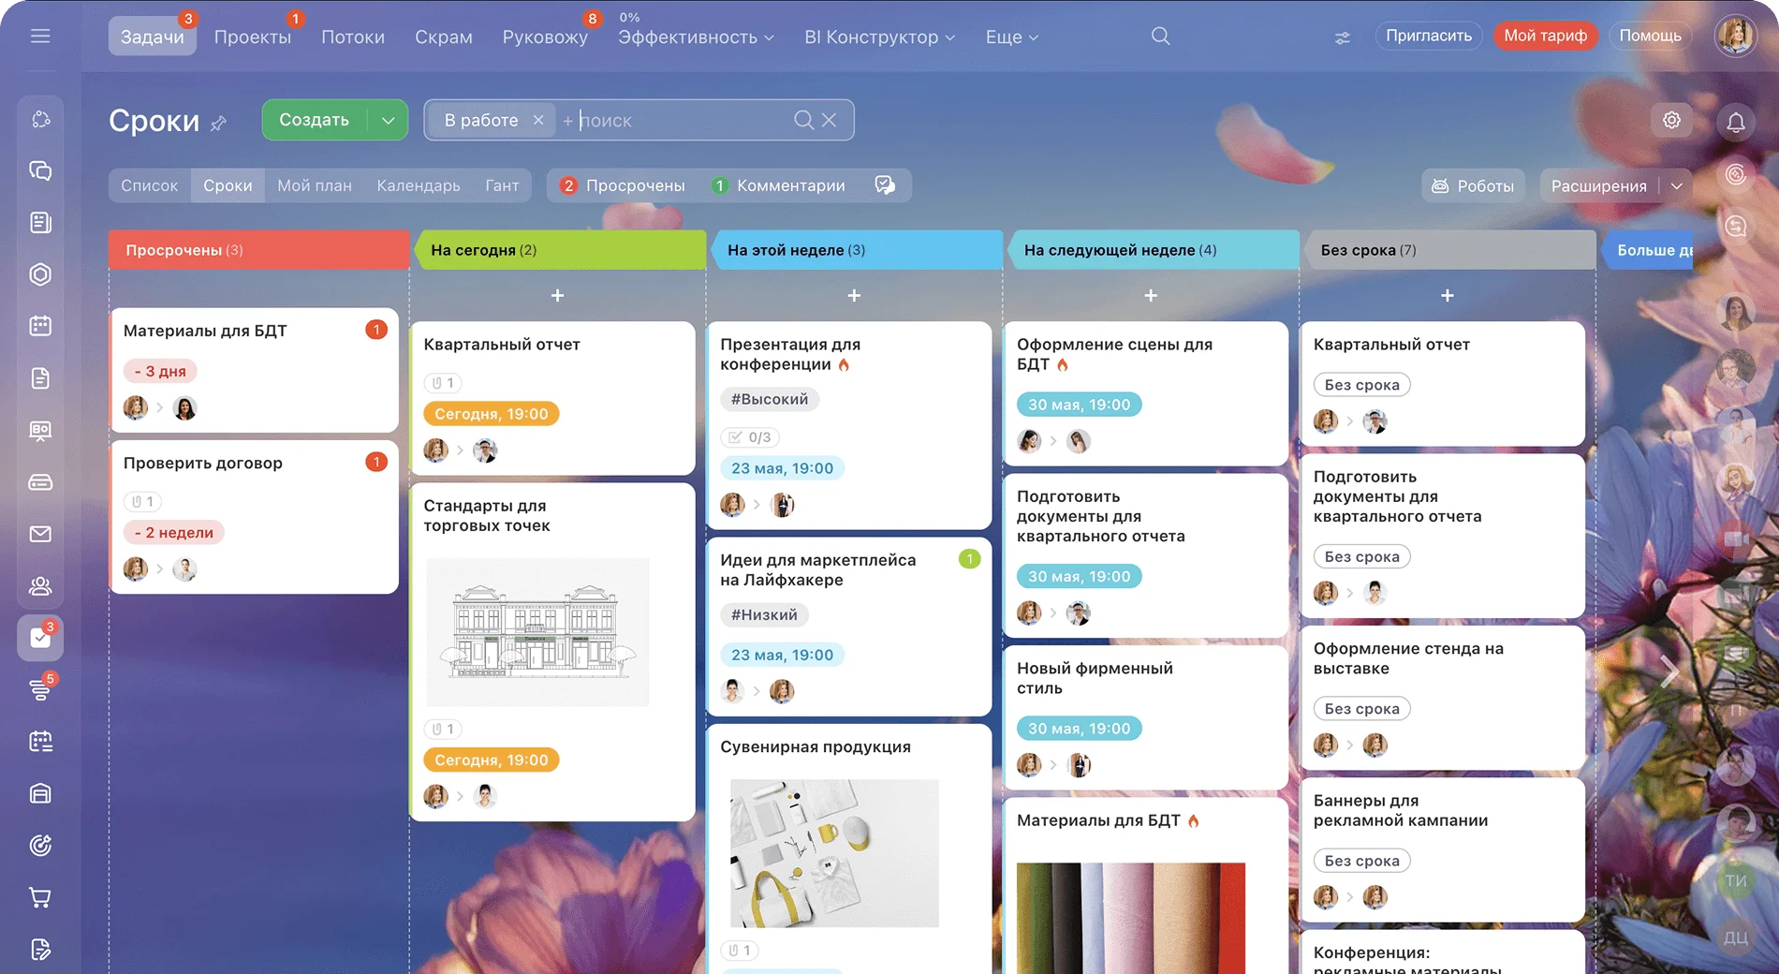

Рисунок 4.2‑01 — Канбан‑доска

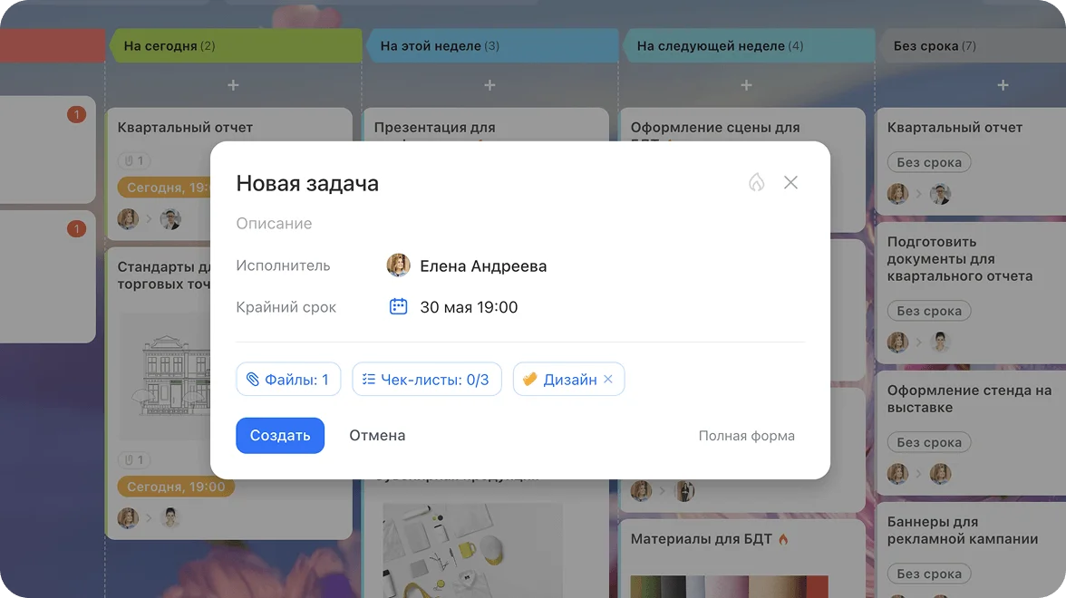

Рисунок 4.2‑02 — Окно создания задачи

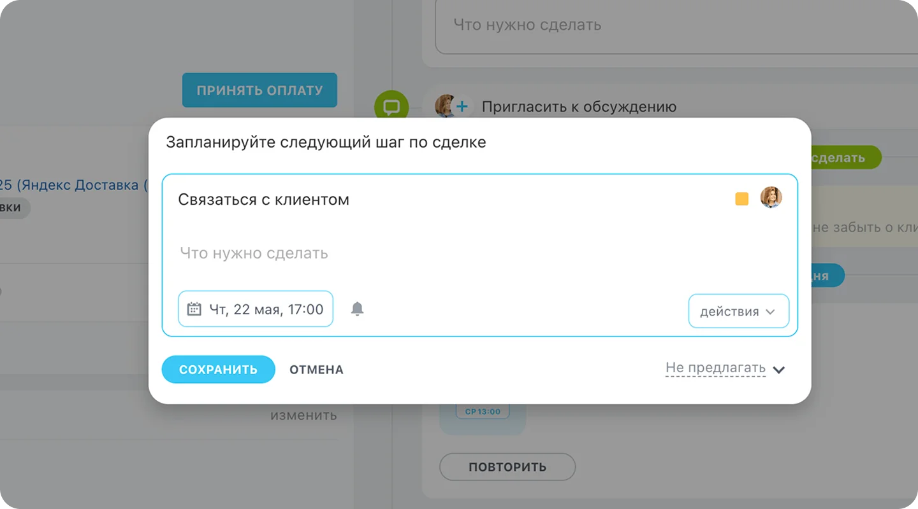

Рисунок 4.2‑03 — Напоминание о следующем шаге

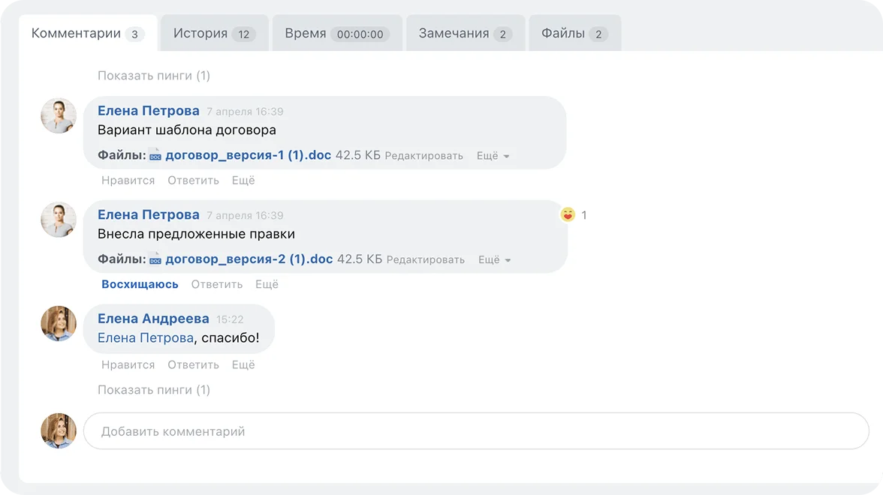

Рисунок 4.2‑04 — История и комментарии с версиями

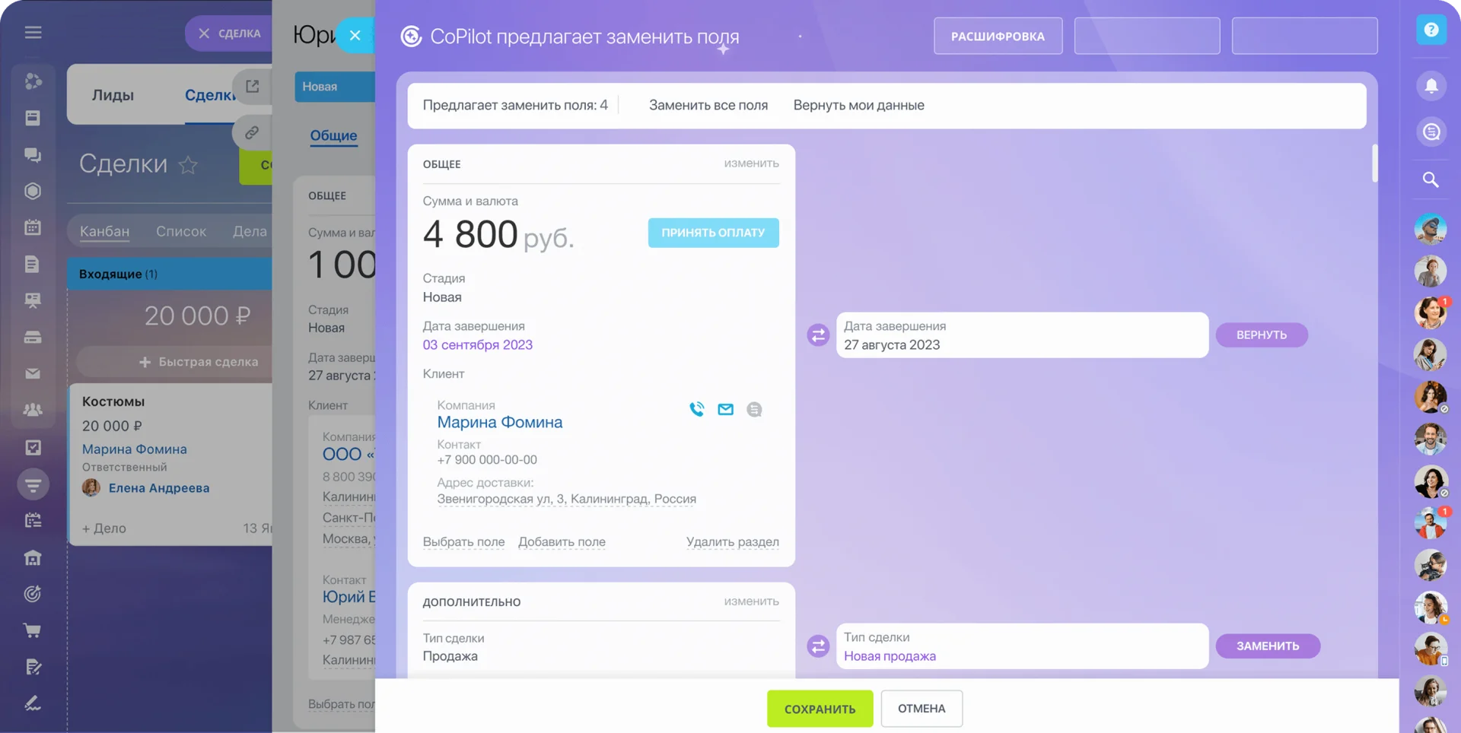

Рисунок 4.2‑05 — Карточка клиента

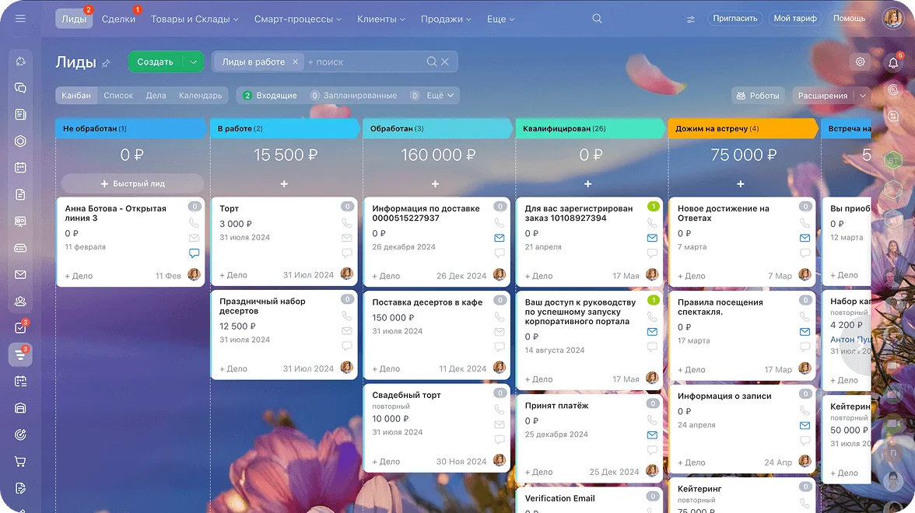

Рисунок 4.2‑06 — Канбан проекта по этапам

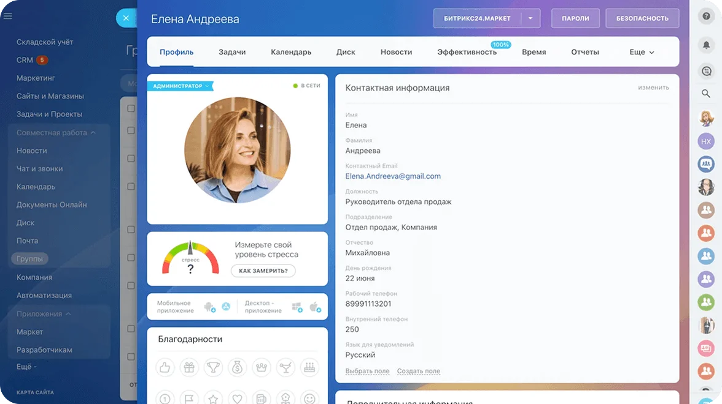

Рисунок 4.2‑07 — Профиль сотрудника

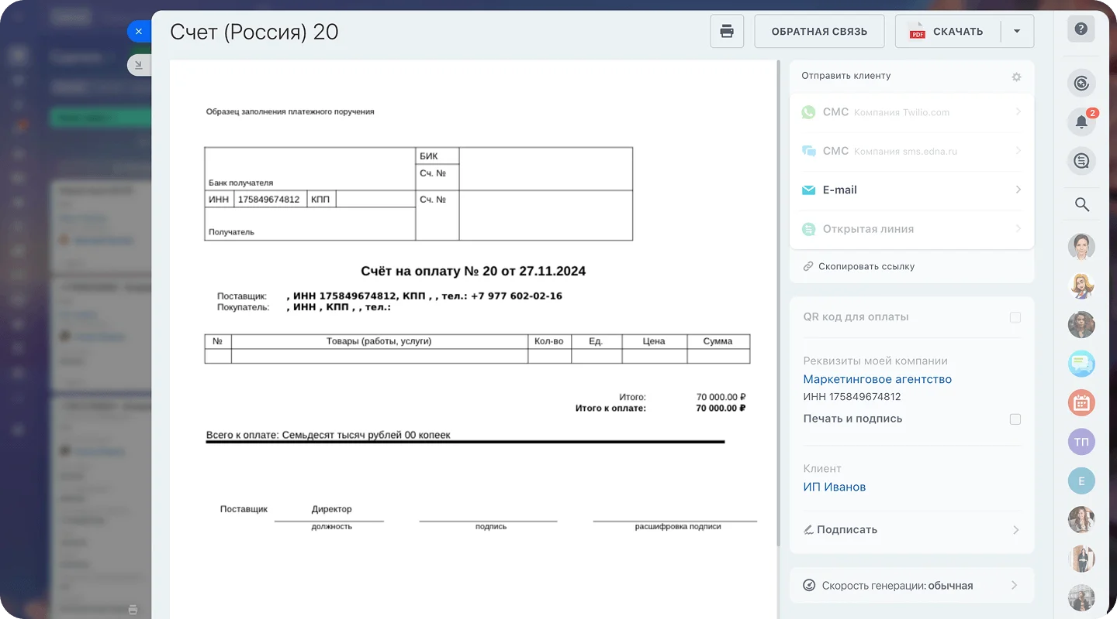

Рисунок 4.2‑08 — Документ в CRM

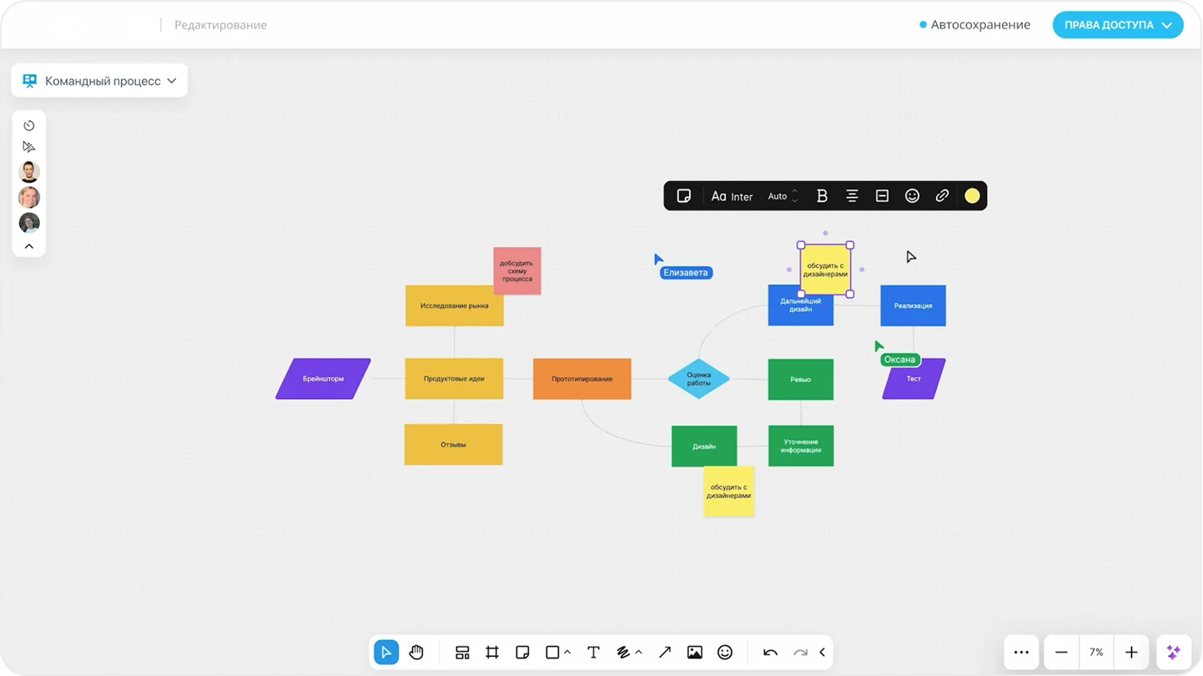

Рисунок 4.2‑09 — Доски/майнд‑мэп

## 4.3 ТРЕБОВАНИЯ К ВИДАМ ОБЕСПЕЧЕНИЯ

### 4.3.1 Требования к надежности системы

Система должна обеспечивать надежное и безопасное хранение данных, а также быстрое восстановление при сбоях.

**Коэффициент готовности:**

* Минимум 98% (система работает не менее 98% времени, допускаемое время простоя примерно 7 часов в месяц);
* Измеряется за календарный месяц за исключением плановых обслуживаний.

**Среднее время между сбоями:**

* Не менее 720 часов (30 дней непрерывной работы без критических ошибок).

**Среднее время восстановления:**

* Не более 4 часов для восстановления сервиса после сбоя;
* Критические ошибки должны устраняться в течение 1 часа с момента обнаружения.

**Вероятность потери данных:**

* Не более 0.1% (не более 1 записи потеряется из 1000).

**Механизмы обеспечения надежности:**

* Использование промышленных реляционных баз данных (PostgreSQL, MySQL) с поддержкой транзакций;
* Ежедневное автоматическое резервное копирование на отдельный сервер или облачное хранилище (см. рисунок 4.3-03);
* Ведение журнала транзакций для восстановления последовательности операций;
* Источники бесперебойного питания (UPS) для сервера (минимум 4 часа автономной работы);
* Мониторинг состояния системы 24/7 с автоматическими оповещениями;
* Регулярное тестирование восстановления из резервной копии (минимум раз в месяц);
* Дублирование критических компонент (RAID 1 для дисков).

### 4.3.2 Требования к информационному обеспечению

Система должна обеспечивать различные методы хранения и доступа к информации.

**Основные требования:**

* Централизованное хранилище всех документов компании в защищённом виде;
* Версионирование документов с возможностью восстановления любой предыдущей версии;
* Корпоративный диск с разделением по подразделениям и проектам (см. рисунок 4.3-03);
* Полнотекстовый поиск по всем документам (индексирование при загрузке);
* Теги и метаданные для классификации документов;
* Интеграция с облачным хранилищем (Google Drive, Dropbox, OneDrive) для синхронизации;
* Поддержка различных форматов файлов (Word, PDF, Excel, изображения);
* Квоты на хранение данных по подразделениям.

**Требования к объему:**

* Система должна поддерживать хранение не менее 1 ТБ документов;
* Минимальное место на диске для системы и баз данных: 500 ГБ.

### 4.3.3 Требования к техническому и программному обеспечению

**Технические требования:**

* Сервер: 8 ядер CPU, 16 ГБ оперативной памяти, 1 ТБ SSD;
* ОС: Linux (CentOS, Ubuntu) или Windows Server 2019+;
* СУБД: PostgreSQL 12+ или MySQL 8.0+;
* Веб-сервер: Nginx или Apache;
* Язык программирования на сервере: Python, Node.js, Java или C#.

**Программное обеспечение:**

* База данных должна быть защищена от несанкционированного доступа;
* Интеграция с системой 1С для обмена счётами и документами (см. рисунок 4.3-02);
* Интеграция с IP-PBX (Asterisk, FreePBX, Jivo) для телефонии;
* Интеграция с сервисом видеоконференций (Jitsi, Zoom, Whereby);
* Интеграция с облачным хранилищем для синхронизации;
* Поддержка REST API для интеграции с третьими системами.

**Требования к браузерам:**

* Chrome 90+, Firefox 88+, Safari 14+, Edge 90+;
* Мобильное приложение: iOS 12+, Android 8.0+.

### 4.3.4 Требования к правовому и информационному обеспечению

**Соответствие законодательству:**

* Система должна соответствовать Федеральному закону 152-ФЗ «О защите персональных данных»;
* При хранении персональных данных используются методы их защиты согласно ГОСТ Р 52633-2014;
* Система должна соответствовать Федеральному закону 149-ФЗ «Об информации, информационных технологиях и о защите информации»;
* Поддержка электронной подписи согласно ГОСТ Р 34.10‑2012 (ЭЦП) + ГОСТ Р 34.11‑2012 (хеш);
* Ведение лога всех действий пользователей в соответствии с требованиями аудита.

**Кодирование информации:**

* Все пароли хранятся в виде хеша (SHA-256 или bcrypt), не в открытом виде;
* Передача данных осуществляется по защищённому каналу (HTTPS/TLS 1.3);
* Критичные данные (пароли, ключи доступа) шифруются на уровне приложения.

**Управление доступом:**

* Ролевая модель доступа (Role-Based Access Control, RBAC);
* Минимум пять ролей: руководитель компании, руководитель проекта, юрист-исполнитель, специалист по управлению знаниями, администратор системы;
* Каждой роли присваиваются разные права на чтение, редактирование, удаление информации;
* Логирование всех попыток доступа (успешные и неудачные);
* Двухфакторная аутентификация (2FA) поддерживается для всех пользователей.

**Требования к паролям:**

* Минимальная длина пароля: 8 символов;
* Требуемые типы символов: заглавные буквы, строчные буквы, цифры, специальные символы;
* Смена пароля: не реже раза в 90 дней;
* История паролей: система не позволяет использовать последние 3 пароля;
* Блокировка аккаунта: после 5 неудачных попыток входа аккаунт блокируется на 15 минут.

**Защита от атак:**

* Защита от SQL-инъекций: параметризованные запросы ко всем базам данных;
* Защита от XSS-атак: экранирование всех пользовательских входов;
* Защита от CSRF-атак: использование токенов и проверка origin заголовков;
* Ограничение количества запросов для предотвращения DDoS.

**Документирование и соответствие:**

* Составление политики информационной безопасности;
* Проведение обучения персонала по информационной безопасности;
* Регулярные аудиты безопасности (минимум раз в квартал);
* Составление документации по управлению рисками информационной безопасности.

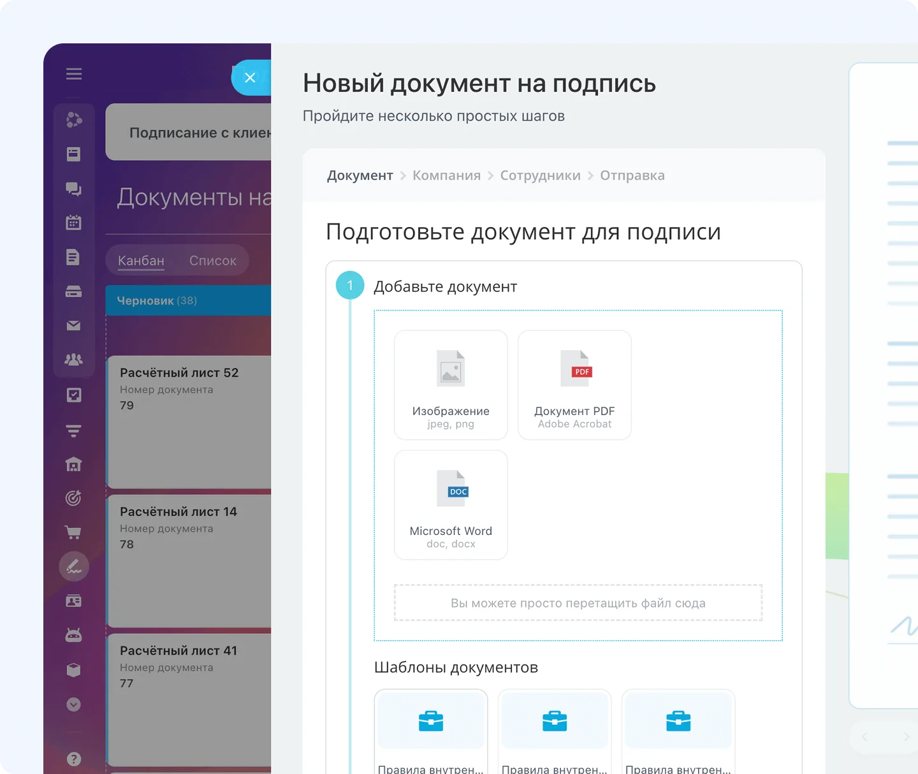

Рисунок 4.3‑01 — Электронная подпись документов (КЭДО)

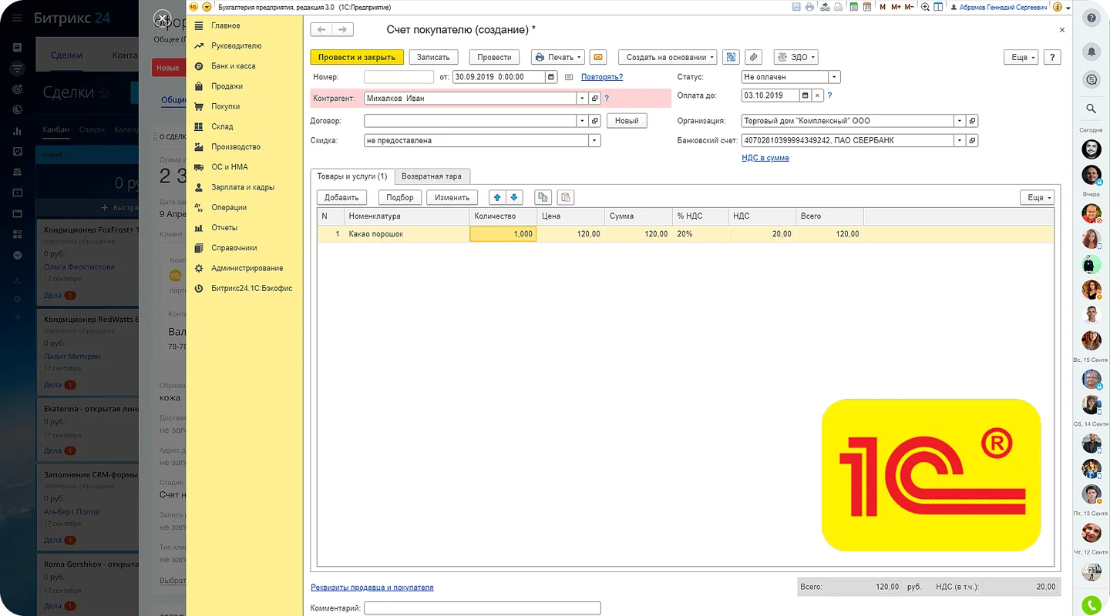

Рисунок 4.3‑02 — Интеграция с 1С (счёт)

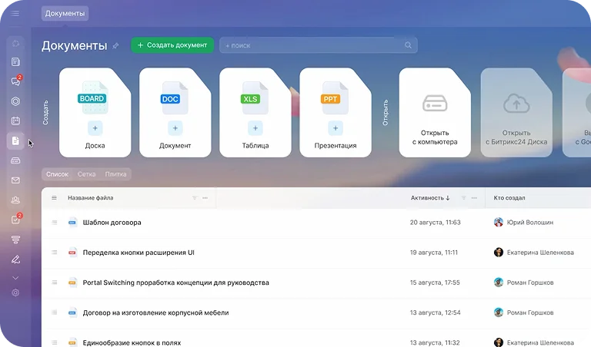

Рисунок 4.3‑03 — Корпоративный диск (защищённое хранение)

**5. СОСТАВ И СОДЕРЖАНИЕ РАБОТ ПО СОЗДАНИЮ СИСТЕМЫ**

Создание ИС ППР осуществляется в соответствии с методологией проектного управления.

**5.1 Стадия проектирования (10 недель)**

**Этап 1. Обследование и эскизный проект (4 недели)**

Содержание работ:

* Интервью с ключевыми сотрудниками Заказчика
* Анализ существующих процессов управления
* Обследование IT-инфраструктуры
* Анализ существующего массива документов
* Разработка концепции системы
* Разработка эскизного проекта
* Согласование с Заказчиком

**Этап 2. Технический проект (6 недель)**

Содержание работ:

* Детальное проектирование архитектуры
* Проектирование базы данных
* Проектирование интерфейсов
* Проектирование интеграции
* Разработка плана миграции
* Проектирование безопасности
* Согласование технического проекта

**5.2 Стадия разработки и тестирования (17 недель)**

**Этап 3. Разработка ПО (14 недель)**

Разработка всех компонентов системы, включая базу данных, серверную и клиентскую части, все подсистемы, интеграцию и безопасность.

**Этап 4. Интеграционное тестирование (3 недели)**

Тестирование взаимодействия компонентов, интеграции со смежными системами, нагрузочное тестирование, тестирование безопасности.

**5.3 Стадия внедрения (9 недель)**

**Этап 5. Подготовка к внедрению (3 недели)**

Установка и настройка ПО, миграция данных, создание учётных записей, подготовка документации, приёмочные испытания.

**Этап 6. Обучение пользователей (2 недели)**

Подготовка программы обучения, учебных материалов, проведение семинаров и практических занятий.

**Этап 7. Опытная эксплуатация (4 недели)**

Запуск в режиме опытной эксплуатации, создание пилотных проектов, сбор обратной связи, внесение корректировок.

**6. ПОРЯДОК КОНТРОЛЯ И ПРИЁМКИ СИСТЕМЫ**

Контроль выполнения работ осуществляется на всех стадиях жизненного цикла системы.

**6.1 Виды контроля**

* Текущий контроль: еженедельно, руководителем проекта
* Этапный контроль: по завершении каждого этапа с участием Заказчика
* Приёмочные испытания: перед вводом в опытную эксплуатацию

**6.2 Порядок приёмочных испытаний**

Проводятся комиссией Заказчика (минимум 3 человека) с участием Разработчика.

Включают проверку:

* Наличия и функционирования всех функций
* Соответствия интерфейсов требованиям
* Работы механизмов поиска и фильтрации
* Функционирования подсистемы безопасности
* Производительности при заданной нагрузке
* Формирования отчётов
* Работоспособности интеграции

Критические замечания устраняются в течение 10 рабочих дней с последующим повторным тестированием.

**6.3 Критерии приёмки**

Система считается принятой в опытную эксплуатацию при одновременном выполнении всех нижеперечисленных критериев:

* Функциональная полнота: 100% функций из раздела 4.2 реализовано и протестировано (чек-листы, протоколы испытаний).
* Метрики 4.1: доступность ≥ 98%, MTBF ≥ 720 часов, RPO ≤ 24 часа, RTO ≤ 4 часа — подтверждены стендовыми испытаниями.
* Безопасность: требования 4.3.4 (2FA, HTTPS/TLS 1.3, защита от инъекций, CSRF/XSS) подтверждены актом проверки.
* Документирование: полный комплект НД из раздела 8 предоставлен (ТЗ, схемы, руководства, протоколы испытаний).
* Обучение: обучены ≥ 3 ключевых пользователей, выдано подтверждение о прохождении обучения.
* Критические дефекты: отсутствуют; некритичные зафиксированы в backlog постсдачного сопровождения.
* Протоколы тестирования должны включать проверку всех требований из раздела 4.2, нагрузочное тестирование (минимум 30 одновременных пользователей) и тестирование безопасности;
* Для тестирования безопасности должны быть использованы инструменты проверки на уязвимости (OWASP ZAP, Burp Suite);
* Результаты тестирования должны быть представлены в виде отчетов с детализацией по каждой проверенной функции.

Приёмка оформляется актом (форма ГОСТ 34.601-90, Приложение В) с подписью Заказчика и Подрядчика.

**7. ТРЕБОВАНИЯ К СОСТАВУ И СОДЕРЖАНИЮ РАБОТ ПО ПОДГОТОВКЕ ОБЪЕКТА АВТОМАТИЗАЦИИ К ВВОДУ СИСТЕМЫ В ДЕЙСТВИЕ**

**7.1. Подготовка технической инфраструктуры**

Заказчик должен:

* Предоставить серверное оборудование, соответствующее требованиям раздела 4.3.3;
* Обеспечить бесперебойное электропитание серверов;
* Организовать сетевое подключение с пропускной способностью не менее 1 Гбит/с;
* Обеспечить резервное копирование данных в соответствии с требованиями раздела 4.1.3.

**7.2. Подготовка данных для миграции**

Заказчик должен:

* Провести инвентаризацию и классификацию существующих документов;
* Подготовить справочную информацию о заказчиках и проектах;
* Обеспечить доступ Разработчику к источникам данных для миграции;
* Назначить ответственных сотрудников для проверки корректности миграции.

**7.3. Организационная подготовка**

Заказчик должен:

* Назначить ответственных за эксплуатацию системы (администратора системы, специалиста по управлению знаниями);
* Разработать внутренние регламенты работы с системой;
* Организовать обучение сотрудников работе с системой в соответствии с требованиями раздела 4.1.2;
* Сформировать рабочую группу по внедрению системы.

**7.4. Подготовка рабочих мест пользователей**

Заказчик должен:

* Обеспечить соответствие рабочих мест требованиям раздела 4.3.3;
* Установить и актуализировать веб-браузеры на рабочих местах;
* Обеспечить сетевой доступ к системе для всех пользователей;
* Провести инструктаж по информационной безопасности.

**8. ТРЕБОВАНИЯ К ДОКУМЕНТИРОВАНИЮ**

Разработчик обязан предоставить полный комплект документации на систему, разделённый на проектную и эксплуатационную документацию.

**8.1. Состав проектной документации**

Проектная документация должна включать:

1. Техническое задание на создание ИС ППР  
   Документ, определяющий основные направления и сроки создания системы, комплекс технических и других требований.
2. Эскизный проект ИС ППР  
   Документ, содержащий концепцию построения системы, описание архитектуры, укрупнённое описание функциональных подсистем и схемы информационных потоков.
3. Технический проект ИС ППР  
   Документ, содержащий детальное описание архитектуры системы, проектирование структуры базы данных (ER-диаграммы, описание таблиц), описание интерфейсов системы с прототипами экранных форм, описание алгоритмов реализации основных функций, проектные решения по обеспечению безопасности и интеграции со смежными системами.

**8.2. Состав эксплуатационной документации**

Эксплуатационная документация должна включать:

1. Руководство системного программиста  
   Документ, содержащий описание архитектуры системы и используемых технологий, инструкции по установке и первоначальной настройке системы, описание структуры базы данных и её настройки, инструкции по установке обновлений и исправлений.
2. Руководство администратора системы  
   Документ, содержащий описание функций администратора и его полномочий, инструкции по управлению пользователями и настройке прав доступа, инструкции по резервному копированию и восстановлению данных, инструкции по мониторингу работы системы и диагностике проблем, описание типовых неисправностей и способов их устранения, инструкции по настройке интеграции со смежными системами.
3. Руководство пользователя  
   Документ, содержащий описание назначения и возможностей системы, инструкции по работе с основными функциями системы для различных ролей пользователей, описание типовых сценариев использования системы, описание интерфейса системы с пояснениями элементов управления, ответы на часто задаваемые вопросы.

## 8.3. Детализация требований к документации

| № | Вид документа | Назначение | Формат | Сроки предоставления |
| --- | --- | --- | --- | --- |
| 1 | Техническое задание | Основной договорной документ, определяющий требования к системе | DOCX/ PDF | До начала разработки |
| 2 | Архитектурная схема системы (Рис. 4.1-00) | Описание модулей, интеграций, потоков данных | PNG/ SVG | На этапе проектирования |
| 3 | Дизайн-макеты интерфейсов | Прототипы ключевых экранов системы | PDF/ Figma | На этапе проектирования |
| 4 | Руководство пользователя | Инструкции и примеры использования системы для конечных пользователей | PDF/ DOCX | До процедуры приёмки системы |
| 5 | Руководство администратора | Инструкции по установке, настройке, резервному копированию и администрированию | PDF/ DOCX | До процедуры приёмки системы |
| 6 | Тексты программ (исходные коды) | Исходные коды модулей, конфигурации, скрипты | ZIP/ репозиторий | После завершения этапа разработки |
| 7 | Протоколы испытаний | Результаты функциональных, интеграционных и нагрузочных тестов; информация о выявленных дефектах и их статусах | XLSX/ DOCX | После этапа тестирования |
| 8 | Акт приёмки- передачи | Официальный документ, подтверждающий ввод системы в промышленную эксплуатацию | Форма по ГОСТ 34.601-90 | При приеме и передаче ИС |

**8.4. Требования к оформлению документации**

* Все документы должны быть оформлены на русском языке.
* Основной формат представления документации — PDF. Исходные файлы в форматах DOCX, XLSX предоставляются по запросу Заказчика.
* Документация должна иметь чёткую структуру с нумерацией разделов, подразделов и пунктов.
* В документации должны присутствовать актуальные скриншоты интерфейсов системы, схемы и диаграммы, иллюстрирующие описываемые процессы.
* Все рисунки и таблицы должны быть пронумерованы и иметь соответствующие подписи.
* В конце каждого документа должен быть указан список использованных источников и приложений (при наличии).
* Терминология должна соответствовать принятым в отрасли стандартам и не противоречить терминологии, использованной в настоящем техническом задании.

Вся документация передаётся Заказчику в электронном виде и хранится в проектной папке Заказчика. Доступ к документации сохраняется не менее 12 месяцев после ввода системы в промышленную эксплуатацию.

**9. ИСТОЧНИКИ РАЗРАБОТКИ**

При разработке ТЗ использованы следующие нормативные документы:

* ГОСТ 34.602-89 - ТЗ на создание АС
* ГОСТ 34.601-90 - Стадии создания АС
* ГОСТ Р 54869-2011 - Проектный менеджмент
* ГОСТ Р ИСО 21500-2014 - Руководство по ПМ
* Федеральный закон 152-ФЗ - О персональных данных
* Федеральный закон 149-ФЗ - Об информации

**Приложение А. Матрица трассировки требований (4.2 → 4.3)**

| 4.2.2 Управление проектами | 4.3.2 Информационное (хранилище), 4.3.4 Правовое (152-ФЗ) | Загрузка списка задач ≤ 2 с; поддержка до 1000 активных задач |
| --- | --- | --- |
| 4.2.4 Управление карточками заказчиков | 4.3.2 Информационное (хранилище), 4.3.4 Правовое (152-ФЗ) | Поиск по карточкам ≤ 1 с; история взаимодействий сохраняется не менее 5 лет |
| 4.2.5 Календарь и встречи | 4.3.3 Техн.: API Google/Outlook; 4.3.2 Инф.: журнал изменений | Синхронизация ≤ 5 мин; конфликт — приоритет последней правки (журналирование) |
| 4.2.6 Каталог сотрудников | 4.3.2 Инф.: каталог пользователей; 4.3.4 Правовое: 152‑ФЗ | Поиск профиля ≤ 1 с; актуальность данных ≥ 99% |
| 4.2.7 Автоматизация процессов | 4.3.3 Техн.: движок BPM; 4.3.2 Инф.: хранилище событий | Запуск шага ≤ 2 с; SLA на согласование ≤ 3 раб. дней |
| 4.2.8 Документы в CRM | 4.3.4 Правовое: 34.10/34.11; 4.3.2 Инф.: архив | Подписан ≤ 3 раб. дней; хранение ≥ 5 лет |
| 4.2.9 Опросы и голосования | 4.3.2 Инф.: база опросов; 4.3.3 Техн.: сервис уведомлений | Публикация ≤ 1 с; сбор ответов без потерь (100%) |

**Приложение Б. Список иллюстраций**

| **№ рисунка** | **Наименование (ГОСТ)** |
| --- | --- |
| 4.1‑00 | Рисунок 4.1‑00 — Схема функциональной архитектуры платформы |
| 4.1‑01 | Рисунок 4.1‑01 — Организационная структура компании (оргчарт) |
| 4.1‑02 | Рисунок 4.1‑02 — Контакт‑центр: подключаемые каналы |
| 4.1‑03 | Рисунок 4.1‑03 — База знаний компании (поиск и статьи) |
| 4.1‑04 | Рисунок 4.1‑04 — Корпоративная почта (единый ящик) |
| 4.1‑05 | Рисунок 4.1‑05 — Коллабы для внешних команд |
| 4.1‑06 | Рисунок 4.1‑06 — Видеосовещание (онлайн‑встреча) |
| 4.1‑07 | Рисунок 4.1‑07 — Корпоративный мессенджер (десктоп) |
| 4.1‑08 | Рисунок 4.1‑08 — Онлайн‑редактор документов |
| 4.1‑09 | Рисунок 4.1‑09 — Каналы для отделов и подразделений (лента) |
| 4.1‑10 | Рисунок 4.1‑10 — Каналы отделов: список и публикации |
| 4.2‑01 | Рисунок 4.2‑01 — Канбан‑доска задач |
| 4.2‑02 | Рисунок 4.2‑02 — Окно создания задачи |
| 4.2‑03 | Рисунок 4.2‑03 — Напоминание о следующем шаге |
| 4.2‑04 | Рисунок 4.2‑04 — История и комментарии с версиями |
| 4.2‑05 | Рисунок 4.2‑05 — Карточка клиента |
| 4.2‑06 | Рисунок 4.2‑06 — Канбан проекта по этапам |
| 4.2‑07 | Рисунок 4.2‑07 — Профиль сотрудника |
| 4.2‑08 | Рисунок 4.2‑08 — Счёт/документ в CRM (отправка) |
| 4.2‑09 | Рисунок 4.2‑09 — Доски/майнд‑мэп для брейнсторма |
| 4.3‑01 | Рисунок 4.3‑01 — Электронная подпись документов (КЭДО) |
| 4.3‑02 | Рисунок 4.3‑02 — Интеграция с 1С (счёт) |
| 4.3‑03 | Рисунок 4.3‑03 — Корпоративный диск (защищённое хранение) |

**РАСПРЕДЕЛЕНИЕ РОЛЕЙ В ПРОЕКТНОЙ КОМАНДЕ**

| ФИО | Роль | Зона ответственности |
| --- | --- | --- |
| Сметанников П.К. | Руководитель проекта | Координация работы, разделы 1, 2, 5, итоговое редактирование |
| Косткина Е.Н. | Ведущий бизнес-аналитик | Разделы 3, 4.1, 4.2, архитектура системы, макеты интерфейсов |
| Головин И.И. | Системный аналитик | Разделы 4.3, 6, 7, 8, 9, документирование |
| Афанасьев А.Е. | Специалист  по обеспечению качества технической документации | Схема архитектуры  в draw.io, согласование  и устранение Несогласованностей между разделами, проверка перекрёстных ссылок и терминологии |

**Руководитель проекта:** ________________ / ________________/

Москва, 2025